**INSTRUKCJA OBSŁUGI PROGRAMU**

Po uruchomieniu programu zobaczysz taki interfejs (zdjęcie poniżej):

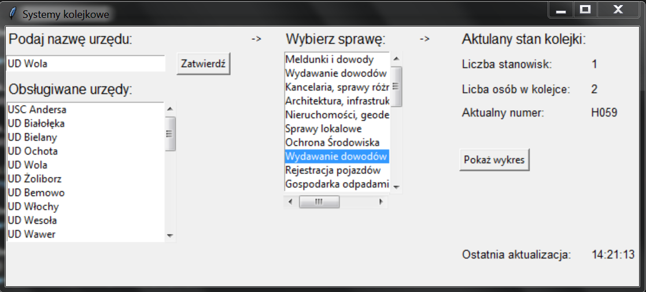

[9]

[8]

[5]

[6]

[7]

[4]

[3]

[2]

[1]

(interfejs graficzny użytkownika)

Aby uzyskać informacje o aktualnym stanie kolejki do wybranej sprawy w danym urzędzie postępuj według instrukcji:

1. Wpisz nazwę interesującego Ciebie urzędu w pole [1] i naciśnij przycisk „**Zatwierdź**” [3], wszystkie dostępne urzędy są wyświetlone w liście poniżej [2]. Możesz też wybrać urząd bezpośrednio z listy [2] poprzez naciśnięcie na niego dwa razy, a następnie zatwierdzić wybór przyciskiem „**Zatwierdź**” [3].
2. Po naciśnięciu przycisku „**Zatwierdź**” [3] w liście po prawej stronie [4] pojawią Ci się sprawy możliwe do załatwienia w wybranym przez Ciebie wcześniej urzędzie. Jeżeli chcesz zmienić wybór urzędu to wróć do punktu pierwszego i postępuj zgodnie z instrukcją.
3. W celu sprawdzenia stanu kolejki dla danej sprawy wybierz ją z listy [4], naciskając na nią lewym przyciskiem myszy. Jeżeli na tym etapie chcesz zmienić wybór urzędu, wróć do punktu pierwszego i postępuj zgodnie z instrukcją.
4. Po wybraniu sprawy po prawej stronie na polach [5], [6], [7] pojawią się informacje o akatualnym stanie kolejki. Możesz też poprzez naciśnięcie przycisku „**Pokaż wykres**” [8] wyświetlić wykres w osobnym oknie, który ilustruje ilość osób w kolejce w czasie. Aby porócić do interfejsu zamknij ono z wykresem. Jeżeli chcesz zmienić sprawę naciśnij na nią w liście [4] a interfejs sam przełączy się na inną kolejkę, natomiast jeżeli chcesz zmienić wybór urzędu cofnij się do punktu pierwszego i postępuj zgodnie z instrukcją.
5. W prawym dolnym rogu [9] możesz znaleźć informacje o ostaniej aktualizacji stanu kolejki, czyli pól [5], [6], [7]. Są one automatycznie aktualizowane co 30 sekund.